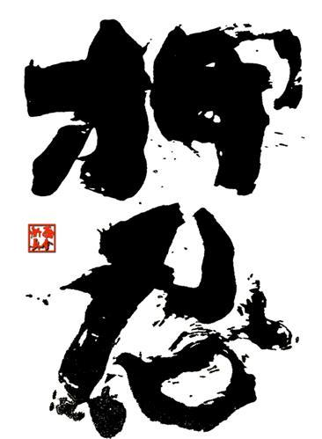

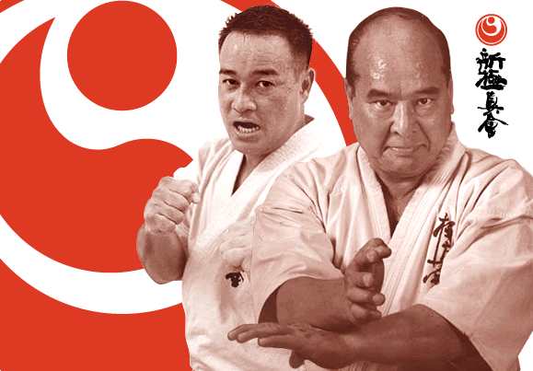

Belgische Karate Organisatie Shinkyokushin

Examen eisen tot en met SANDAN

# Memo’s

# Inhoudstafel

Voorwoord 4

Masutatsu Oyama 5

Filosofische bedenkingen 6-8

WKO 9

Belgische Karate Organisatie Shinkyokushin. 10

Kanku en de kalligrafie 11

Shinkyokushin 12-13

Dojo etiquette 14

Kyokushin Dojo eed 15

De betekenis van Osu 16

De betekenis van Ki-ai 17-18

Het knopen van de obi 19

Karateterminologie 20

Vitale delen 21

Oi Gyaku 22

Handtechnieken 23

Beentechnieken 24

Stamina 25

Sanbon kumite & Renraku 26

Syllabus 27-31

Boeken die je verder op weg helpen 32

10e kyu 33-35

9e kyu 36

8e kyu 37-39

7e kyu 40

6e kyu 41-44

5e kyu 45-46

4e kyu 47-51

3e kyu 52-53

2e kyu 54-57

1e kyu 58-59

Shodan 60-63

Nidan 64-65

Sandan 66

Dankwoord 67

# http://www.freewebs.com/sensei_moji/vogelgoudL.gifhttp://www.freewebs.com/sensei_moji/vogelgoudL.gifVoorwoord

Sinds 2001 beoefen ik de Kyokushinkai Karate sport. Een sport waarvan men kan zeggen dat ze leeft: technieken veranderen en passen zich aan. Het werk van Sempai Rember uit 1996 was mijn inspiratiebron om een nieuw boek met exameneisen samen te stellen. Enerzijds is het boek een goede oefening om mezelf voor te bereiden op mijn toekomstige examens, anderzijds heeft ze tot doel mijn medestudenten een overzicht te geven welke technieken ze moeten beheersen om een hogere graad te bemachtigen. Dit boek bevat de illustraties van alles toot-, blok- en traptechnieken van 10e kyu tot en met Sandan. Diegenen dat nog een stapje verder willen gaan, kunnen zich het boek ***The Shodan*** van *Shihan Collins* aanschaffen. Hierin zijn alle technieken duidelijk uitgelegd hoe we ze in onze organisatie moeten uitvoeren.

Dit boek is niet enkel een leerboek, maar eerder een overzichtsboek ter voorbereiding van de examens. Karate leer je in je dojo en niet alleen aan de hand van een boek.

Ik hoop dat dit boek jullie kan begeleiden doorheen de weg van het karate.

OSU!!

In Kyokushin

Sempai Peter De Raedt

# Masutatsu Oyama

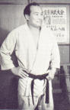**Masutatsu Oyama,** is de stichter van de grootste Karate-organisatie. Zijn levenswerk was om de hardste en ultieme gevechtstijl te creëren het Kyokushin Karate. In dit boek ga je een lange weg tegenkomen om tot de top te komen. De wijze woorden van Sosai zijn daarom ook *“One becomes a beginner after one thousand days of training and an expert after ten thousand days of practice.”*

Op 26 april 1994, om 8.30 uur in de ochtend, overleed Masutatsu Oyama, de stichter van het Kyokushinkai karate. Sosai Oyama werd geboren op 27 juli 1923 in Zuid Korea. Op 12 jarige leeftijd beoefende hij reeds het kempo, het judo en het boksen. Toen hij So Nei Chu en Gichin Funakoshi, grondleggers van het respectievelijk Goju-Ryu en Shotokan karate leerde kennen, was hij zeer onder de indruk. Na lang en intensief oefenen onder leiding van deze laatstgenoemde grootmeester, verwierf Oyama op zijn 20ste 4e Dan. Bovendien was Mas. Oyama ook geïntrigeerd door het judo in welke sport hij eveneens yondan werd.

In 1946 trok de 23 jarige Oyama, geïnspireerd door het beroemde boek *“Musashi”* naar de Japanse berg Minobu, in gezelschap van Yashiro, een van zijn studenten. Daar trainde hij volledig geïsoleerd en in eenzaamheid. Echter na 6 maanden verliet Yashiro, overmand door eenzaamheid, de berg. Oyama trainde hardnekkig verder. Hier werden de grondslagen van het **Kyokushinkai karate** gelegd. Discipline en doorzettingsvermogen vormden dan ook de basis van deze stijl. Na 14 maanden verliet Oyama volledig volhard, Minobu. Om de wereld te laten zien welke kracht een ieder bezit die de weg van de Budo volgt.

Mas. Oyama verrichte een aantal buitengewone prestaties. Hij introduceerde het breken van stenen, flessen, honkbalknuppels alsook de 100-man kumite. In 1950 begon Sosai Oyama zijn bekende gevechten met stieren ten einde zijn eigen kracht als die van zijn karate te testen. Hij vocht met 52 stieren, waarvan hij er 3 onmiddellijk doodde. In de jaren 50 en 60 reisde hij naar Noord Amerika waar hij kampte met professionele boksers en worstelaars. Oyama bleef ongeslagen en kreeg de bijnaam *“GODHAND”*

In 1953 opende Oyama zijn eerste dojo. De stijl van ‘de uiterste waarheid’ was definitief geboren. Sosai Oyama heeft tijdens zijn leven een wereldwijde organisatie opgebouwd met meer dan 125 aangesloten landen en enkele miljoenen beoefenaars, verenigd in de **Kyokushin** familie. Ondertussen zijn er in alle continenten nationale organisaties opgericht, afhankelijk van Honbu, waarnaar diverse landen zich richten. In ons geval is dat E.K.O. II die de Belgische Shin-Kyokushin Karate Organisatie *(zie hoofdstuk B.K.K.O. B.S.K.O.)* overkoepelt.

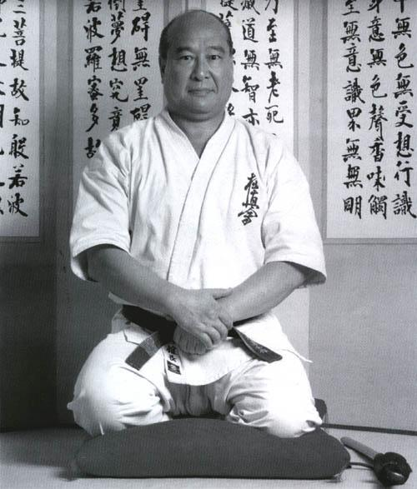

Filosofische bedenkingen

*"One becomes a beginner after one thousand days of training and an expert after ten thousand days of practice."***~Mas Oyama~**  
*"Although it is important to study and train for skill in techniques, for the man who wishes to truly accomplish the way of budo, it is important to make his whole life in training and therefore not aiming for skill and strength alone, but also for spiritual attainment."***~Mas Oyama~**  
*"A human life gains lustre and strength only when it is polished and tempered."***~Mas Oyama~**  
*"Reading good books implants good ideas in the mind, develops good aspirations, and leads to the cultivation of good friends."***~Mas Oyama~**  
*"One living daily in the Way carries their head low and their eyes high; reserved in speech and possessing a kind heart, they steadfastly continue in their training efforts."***~Mas Oyama~**   
  
*"Aspirations must be pure and free of selfishness. Arising from the depths of the soul, aspirations are spiritual demands penetrating all of a human life and making it possible for a person to die for their sake. A person without aspirations is like a ship without a rudder or a horse without a bridle. Aspirations give consistent order to life."***~Mas Oyama~**   
  
*"As far as possible, I want nothing more than to don my training gi and teach Karate."***~Mas Oyama~**  
*"If someone asked me what a human being ought to devote the maximum of his life to, I would answer: training. Train more than you sleep."***~Mas Oyama~**   
  
*"Karate is the most ZEN-like of all the martial arts. It has abandoned the sword. This means that it transcends the idea of winning and losing to become a way of thinking and living for the sake of other people in accordance with the way of Heaven. Its meanings, therefore, reach the profound levels of human thought."***~Mas Oyama~**   
  
*"One must try everyday to expand one's limits."***~Mas Oyama~**  
*"Behind each triumph are new peaks to be conquered."***~Mas Oyama~**   
  
*"Until the day I die, I never want to be separated from my dogi; I never want to cease my training efforts in the dojo."***~Mas Oyama~**   
  
*"The fastest way to attain courage is to follow the chosen Way and be willing to abandon life itself for the sake of justice."***~Mas Oyama~**   
  
*"If you have confidence in your own words, aspirations, thoughts, and actions and do your very best, you will have no need to regret the outcome of what you do. Fear and trembling are lot of the person who, while stinting effort, hopes that everything will come out precisely as he wants."***~Mas Oyama~**   
  
*"Human beings are capable of virtually limitless degradation; they are also capable of virtually limitless improvement and achievement. Success depends on goals and on diligence in pursuing them."***~Mas Oyama~**   
  
*"Always remember that the true meaning of Budo is that soft overcomes hard, small overcomes large."***~Mas Oyama~**  
*"The most significant life is the one lived on the basis of a personal sense of justice and the desire to see justice realized everywhere."***~Mas Oyama~**   
  
*"It is possible for even the smallest of accolades of achievement to be truly worthwhile without tears and toil?"***~Mas Oyama~**   
  
*"I realized that perseverance and step-by-step progress are the only ways to reach a goal along a chosen path."***~Mas Oyama~**   
  
*"Subjecting yourself to vigorous training is more for the sake of forging a resolute spirit that can vanquish the self than it is for developing a strong body."***~Mas Oyama~**   
  
*"Each of us has his cowardice. Each of us is afraid to lose, afraid to die. But hanging back is the way to remain a coward for life. The Way to find courage is to seek it on the field of conflict. And the sure way to victory is willingness to risk one's own life."***~Mas Oyama~**   
  
*"We in Kyokushin maintain faith in the Way that knows no prejudices."***~Mas Oyama~**   
  
*"My Way is the Way of Karate, which is also the Way of humanity, and which is consequently related to the Way of Heaven."***~Mas Oyama~**

*"A man who understands decorum and the courtesies is a great treasure; I hope to train and send into society as many such men as I can."***~Mas Oyama~***"No matter how strong the rival, the just will always win."***~Mas Oyama~**  
*"True courage is born only when it is accompanied by justice."***~Mas Oyama~**   
  
*"Courtesy should be apparent in all our actions and words and in all aspects of daily life. But be courtesy, I do not mean rigid, cold formality. Courtesy in the truest sense is selfless concern for the welfare and physical and mental comfort of the other person."***~Mas Oyama~**   
  
*"Karate is Budo and if Budo is removed from Karate it is nothing more than sport karate, show karate, or even fashion karate-the idea of training merely to be fashionable."***~Mas Oyama~**   
  
*"I have not permitted myself to be ignorant of any martial art that exists. Why? Such ignorance is a disgrace to someone who follows the path of the martial arts."***~Mas Oyama~**   
  
*"If you do not overcome your tendency to give up easily, your life lead to nothing."***~Mas Oyama~**   
  
*"Since Karate exists for cultivating the spirit and training the body, it must be a moral way surpassing mere techniques..."***~Mas Oyama~**   
  
*"Power is no more than a part, no more than the tip of the iceberg of limitless profundity and sublimate of Karate."***~Mas Oyama~**   
  
*"In the martial arts, introspection begets wisdom. Always see contemplation on your actions as an opportunity to improve."***~Mas Oyama~**   
  
*"Studying the martial Way is like climbing a cliff: keep going forward without rest. Resting is not permissible because it causes recessions to old adages of achievement. Persevering day in, day out improves techniques, but resting one day causes lapses. This must be prevented."***~Mas Oyama~**  
*"Personal greed and egoism are things that cause human beings to forget respect for others and to violate rules that have been established for the sake of peace and friendship."***~Mas Oyama~**  
*"Come ye trials and challenges; come life's big waves, for I am ready"***~Mas Oyama~**

**WKO**

**W***orld* **K***arate* **O***rganization Shinkyokushinkai*

**B**ericht van Mr. Kenji Midori, President,

**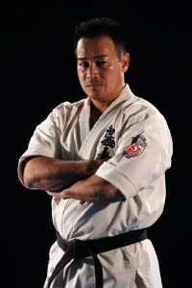**

Kyokushin Karate is een fantastische culturele en spirituele erfenis gesticht door wijlen Sosai Masutatsu Oyama. Op zijn inspanningen mag ons land trots zijn. Sosai's woorden: “met onze hoofden gebogen en ogen gericht naar de hemel, met schappelijke woorden en vrijgevig hart zullen wij ten bate staan van anderen op basis van vroomheid” zijn de essentie van Kyokushin. Door onze nieuwe organisatie “Shinkyokushinkai” op te richten, zetten wij de erfenis van Sosai voort. Door onze drie waardevolle missies: “het opleiden van jongeren”, “internationale communicatie” en sociale bijdrage” willen wij de Bushido spirit en het Budo (krijgskunst) Karate wereldwijd verspreiden. Daarom trainen wij dagelijks voort om de trots en de spirit van het Kyokushin Karate te laten voortleven. We dragen bovendien bij aan wereldvrede door het promoten van onze positieve activiteiten als non-profit organisatie.

Kenji Midori

NPO World Karate Organization Shinkyokushinkai

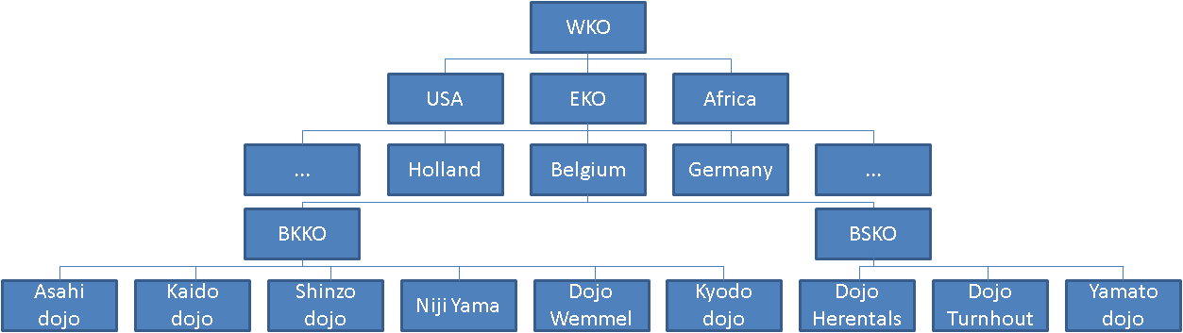Overzicht van de **W***orld* **K***arate* **O***rganization* :

**W***orld* **K***arate* **O***rganization*

**Belgische Karate Organisatie Shinkyokushin**

In Belgie zijn er twee organisatie aangesloten bij de E.K.O., namelijk de Belgische Kyokushin Karate Organisatie [BKKO], opgericht in 1980 en Belgische Shinkyokushin Karate Organisatie [BSKO], opgericht in 2003. Beide organisatie werken samen met als doel cultuur en ontspanning te brengen, het opstarten en ondersteunen van nieuwe dojo’s en de coördinatie en verbetering van het bestuur van nationaal geaffilieerde clubs en vechtsportassociaties. Beide organisatie maken gebruik van de website [www.shinkyokushin.be](http://www.shinkyokushin.be) en werken samen op nationaal gebied rondom kadertrainingen op het gebied van kumite en kata, examens en internationale wedstrijden.

De bondsvoorzitters zijn Michiel Vlemincks [BKKO] en Luc Vandecrean [BSKO]. De raden van bestuur van deze organisaties zorgen voor de bondswerkingen.

De contacten met de EKO/WKO lopen via ‘’Branch Chiefs’’. Branch Chiefs behartigen de belangen van de nationale organisatie ten aanzien van de EKO/WKO, zijn de enige bevoegde contactpersonen met de EKO/WKO, hebben een adviesgevende stem en zijn verantwoordelijk voor de informatiestroom tussen Belgie en de EKO/WKO.Op dit moment heeft Belgie 3 Branch Chiefs:

* sinds 1990 Martin Michel [5e dan]
* sinds 2003 Luc Vandecrean [4e dan]
* sinds 2009 Koen Spitaels [4e dan]

De leden van beide organisaties groeperen zich in afzonderlijke clubs. *Momenteel zijn volgende clubs aangesloten:*

**Niji Yama Dojo [BKKO]**

The bowlingstones

Autolei 113

2160 wommelgem

**Kaido Dojo [BKKO]**

KTA sporthal boven

Herentalsebaan 56

2390 Oostmalle

**Dojo Turnhout [BSKO]**

Sporthal Turnhout

Steenweg/Zevendonk 18

2300 Turnhout

**Asahi Dojo [BKKO]**

Sporthal De Hoogt

De Hoogt

2360 Oud-Turnhout

**Shinzo Dojo [BKKO]**

Sporthal

Vortstraat 55

3271 Averbode

**Dojo Wemmel [BKKO]**

KTA Wemmel

Zijp 14-16

1780 Wemmel

**Dojo Herentals [BSKO]**

BLOSO sportcentrum

Vorselaarsbaan

2200 Herentals

**Yamato Dojo [BSKO]**

Fitnesscenter

Houtenkruisstraat 26

9310 Moorsel

**Kyodo Dojo [BKKO]**

’t Oud kerkske

Merksemsesteenweg 30

2100 Deurne

# Kanku en de kalligrafie

## De betekenis van Kyokushinkai

Kyokushinkai betekent "uiterste waarheid samenwerken".

|  |  |
| --- | --- |
| Kyoku | Kyoku betekent het uiterste. Dit betekent dat je het maximale uit elke situatie wil halen door, door te zetten en je geheel te geven om zo tot het uiterste te gaan voor dat wat je wilt bereiken. |
| Shin | Shin betekent de waarheid. Dit betekent dat je alleen met een ijzeren discipline en juiste mentaliteit dit kan bereiken. Je zal de realiteit tegemoet moeten treden, en wanneer je dit kunt opbrengen, sterkt dit je in je zelfvertrouwen. |
| Kai | Kai betekent samenwerken. Dit staat voor het samenwerken met elkaar in de juiste verhouding en altijd met het nodige respect voor ieders standpunt. Respect is een essentieel punt in de relatie tot elk mens. |

Kyokushinkai karate staat bekend als de hardste stijl karate vanwege het full-contact principe. Er zijn twee kyokushinkai symbolen: de Kanji en de Kanku.

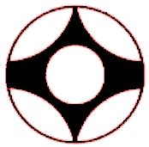



***Kanji*** ***Kanku***

De kanku geeft oneindigheid aan. Het zwarte gedeelte zijn de handen, met links en rechts de polsen, die de kracht voorstellen, en boven en onder de vingers. Het midden is de doorkijk in oneindigheid. De buitenste cirkel is de nooit eindigende actie.

# Shinkyokushin

Sinds het overlijden van Sosai Mas Oyama in 1994 werd de Internationale Karate Organisatie (IKO) in 2 gedeeld: IKO 1 en IKO 2. Beide eisten ze de overerving van het Kyokushin Karate.

Hoewel volgens de rechter, in Oyama’s testament stond geschreven dat IKO 2 de echte erfgenaam was, kreeg IKO 1 het handelsmerk op het kyokushin en kanku embleem. Ondertussen zijn er ook veel andere organisaties verschenen, zoals IKO 3 en IKO 4.

Deze organisaties werden ook al vastgesteld toen Oyama leefde.

In dit labyrint van IKO’s, heeft de IKO 2 organisatie haar naam in WKO “Wereld Karate Organisatie” veranderd. Met een nieuw embleem en de toevoeging van ‘Shin’ voor kyokushin willen zij zich onderscheiden van anderen. ‘Shin’ betekent ‘nieuw’ en dit verwijst naar de nieuwe organisatie met een democratische raad waar elke vier jaar verkiezingen worden gehouden.

*Kokoro*

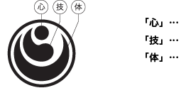

**Geest**

**Kennis**

**Lichaam**

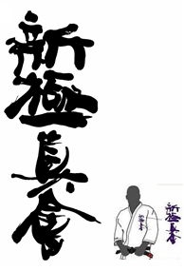

**Dit teken is het originele   
”Shin”kyokushin kanji symbool**

**De kanji wordt steeds aan de  
linkervoorkant gedragen**

# Dojo etiquette

**Aanspreking:**

In de dojo of trainingshal spreken de karateka’s elkaar niet aan met de voor- of achternaam. Naar gelang de graad is een zekere titel of aanspreking vereist om het respect uit te drukken. De formele aanspreking per graad is de volgende:

* Kohai: 10e tot en met 1e kyu
* Senpai: 1e tot en met 2e Dan
* Sensei: 3e tot en met 4e Dan
* Shihan: 5e tot en met 9e Dan
* Sosai: 10e Dan

**Openings- en sluitingsprocedure training:**

Ten einde enige standaardisering in te voeren en de mobiliteit van leden tussen clubs te stimuleren, wordt hieronder de aanbevolen openings- en sluitingsprocedure uitgewerkt:

* Bij het binnentreden of verlaten van de dojo wordt steeds met "Osu" gegroet.
* Een hogere graad wordt steeds met Osu begroet vanuit fudo dachi.
* Indien men te laat komt, verontschuldigt men zich meteen bij de leraar die op dat moment lesgeeft. Dit kan alleen maar als de senpai/sensei/shihan je daar de toelating voor geeft, zoniet begin je niet mee te trainen. Wel kan het gebeuren dat de senpai/sensei/shihan je een oefening geeft, niet als straf, maar als compensatie voor de reeds gemiste training.
* Zorg steeds voor een propere karate-gi en draag enkel de gordel waar je recht op hebt.
* Het dragen van sierraden, halskettingen, horloges enz. tijdens de trainingen is ten strengste verboden.
* Er zal streng opgetreden worden tegen onverzorgde hand- en voetnagels. Hou deze steeds kort en rein!

Bij het begin van de training staan de karatekas in fudo dachi gericht naar de Shinden (tempel) voor zover die aanwezig is. Men gaat staan volgens dalende rang van graad aangewezen plaats, m.a.w. de leerlingen met de hoogste graad vooraan / senpai helemaal vooraan rechts. De instructeurs en sensei’s staan met hun rug naar de Shinden gekeerd. In de meeste dojo’s is geen tempel of beeld aanwezig, maar slechts een groot kanku of Kyokushin symbool. Deze symbolen worden dan gezien als de voorkant van de dojo en begroet met ‘Shomen Ni Rei’.

* Op aanwijzen van de hoofdlesgever "Mawate" draaien de instructeurs zich om en "Seiza" zet iedereen zich in seiza, wat knieënzit betekent.
* De senpai neemt de procedure over en start de openingsceremonie:
* De juiste wijze voor hem is eerst naar achter te kijken of iedereen in de juiste houding zit.
* De Shinden wordt aangegroet " Shinden ni rei" of voorkant van de dojo met ‘ Shomen Ni Rei’. Iedereen groet " rei" met de vuisten aan de grond terwijl men naar voor blijft kijken en duidelijk "Osu" laat horen.
* De stijlstichter Masutatsu Oyama wordt begroet: " Sosai ni rei"
* Vervolgens roept hij of zij "Mokuso", de ogen sluiten. Soms wordt door de senpai de Dojo Kun opgezegd in het Nederlands of Japans. Tijdens tenminste 20 tellen wordt de meditatie ingeleid waarbij extra aandacht wordt gegeven aan de ademhaling. Het is muisstil in de dojo. Ook bezoekers worden aangemaand de stilte te bewaren.
* Vervolgens roept hij of zij "Mokuso Yame" om de ogen opnieuw te openen.
* Op aanwijzen van de hoofdlesgever draaien de aanwezige instructeurs zich om “Sensei Mawate"
* De senpai groet vervolgens de lesgevers "Shihan of Sensei ni rei"
* De senpai draaien zich om op aanwijzen van de van de hoofdlesgever "Senpai Mawate"
* De eerstvolgende in graad leidt de begroeting in voor de Senpai’s met "Senpai ni rei". Hierbij groeten de Sensei en andere instructeurs niet.
* Na de begroeting draaien de Senpai’s zich om na aanwijzing van de hoofdlesgever "Senpai Mawate"
* Als laatste roept de senpai "otogai ni rei", “wat betekent groet aan elkaar”.
* Op aanwijzing van de hoofdlesgever staat de groep recht in fudo dachi "Tate kudasai otogai ni wa".
* De training kan van start gaan "Kake Hajime Masta".

Voor de sluiting van de training wordt dezelfde nagenoeg dezelfde procedure gevolgd, enkel worden de lesgevers bedankt.

* De lesgevers worden bedankt "Shihan of Sensei ni Arigato Gosaimasta". Vanuit seiza worden de vuisten op de grond gezet voor het dankwoord. De leerlingen antwoorden vanuit dezelfde houding "Arigato Gosaimasta".
* De senpai draaien zich om op aanwijzen van de van de hoofdlesgever "Senpai Mawate". De eerstvolgende in graad leidt de begroeting in voor de Senpai’s met "Senpai ni Arigato Gosaimasta". De leerlingen antwoorden vanuit dezelfde houding "Arigato Gosaimasta". Hierbij zitten de Sensei’s en andere instructeurs in seiza.
* Na de begroeting draaien de Senpai’s zich om na aanwijzing van de hoofdlesgever "Senpai Mawate"
* Als laatste roept de senpai "otogai ni Arigato Gosaimasta". De leerlingen antwoorden vanuit dezelfde houding "Arigato Gosaimasta".
* Op aanwijzing van de hoofdlesgever staat de groep recht in fudo dachi "Tate kudasai otoga ini wa".
* De training is afgelopen "Kake Oware Masta".
* De karateka links en rechts wordt vervolgens persoonlijk afgegroet vanuit fudo dachi.

# Kyokushinkai Dojo eed

1. wij zullen ons lichaam en verstand trainen, om een sterke onwankelbare geest te verkrijgen.
2. wij zullen de ware betekenis van de weg leren kennen, zodat wij op het juiste moment waakzaam zijn.
3. met ware volharding zullen wij een onbaatzuchtige geest ontwikkelen.
4. 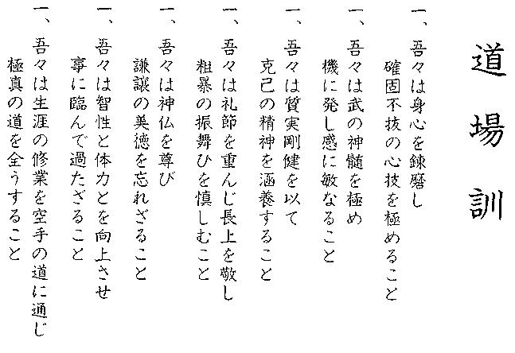wij zullen de regels van hulpvaardigheid in acht nemen, onze meerderen respecteren en ons weerhouden van geweld.
5. wij zullen ons geloof bewaren en nooit de ware deugd der nederigheid vergeten.
6. wij zullen streven naar wijsheid en sterkte, zonder andere verlangens.
7. zolang wij leven zullen we door de discipline van Karate-Do, de ware betekenis van KYOKUSHIN trachten na te streven

# Eed voor de vechters

Sensei wara senshu ichidoo wa

Karate do seishin ni nottori

Seiseodoodoo totaoakau koto o chikaimasu

Vertaling: *Bij deze eed zweren wij te zullen vechten volgens de regels van de fairplay en de spirit van het karate do.*

# De betekenis van "OSU! "

Om een sterk lichaam en een sterke geest te ontwikkelen is het noodzakelijk om een strenge opleiding te ondergaan. Je moet verder gaan dan je zelf geplaatste limiet. Het punt waar je zou willen opgeven is cruciaal, eenmaal dat bereikt moet je tegen jezelf en je zwakheid vechten om te overwinnen. Hiervoor is volharding en geduld nodig. Dit is “OSU!”

Men onderwerpt zich aan een harde opleiding omwille van zelfrespect. Dit respect voor jezelf blijft niet alleen bij jezelf, het breidt zich uit tot eerbied voor de instructeur en de medestudenten. Bij het binnenkomen van de dojo buigt men en zegt "OSU". Dat gevoel van eerbied dat je nu geeft, is “OSU!”

Tijdens de training vraag je het beste van je lichaam en geest. Wanneer je stopt buig je naar je lesgever en medestudenten en je zegt “OSU”. Dat is je teken van waardering, “OSU”

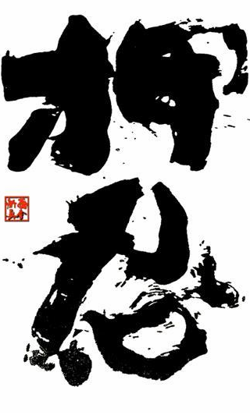

“OSU” is een zeer belangrijk woord in de Kyokushin Karate omdat het geduld, eerbied en appreciatie betekent. Dat is waarom wij altijd het woord OSU gebruiken.

# De betekenis van “Ki-ai”

***Ki-ai* betekent letterlijk ‘geest-ontmoeting’ of ‘energie-concentratie’. Het uitademen met een schreeuw is een methode om de *Ki* of levenskracht zowel te uiten als te beschermen.**

Waarschijnlijk een van de meest voorkomende vragen van iemand die voor de eerste keer in contact komt met karate luidt: “Waarom maken al die mensen een *Ki-ai* als we trappen en stoten?” Het vreemde is dat diezelfde persoon zich weliswaar nooit heeft afgevraagd waarom een gewichtheffer roept als hij zijn halter lift of waarom een tennisser kreunt als hij serveert. Kreten worden immers in vele sporten ‘gebruikt’.

In karate maken we *Ki-ai* om de volgende redenen: op het juiste moment explosief uitademen helpt het hele lichaam ontspannen, bovendien maakt deze techniek de uitvoering van de stoten en trappen krachtiger. Een harde *Ki-ai* kan ook een schokeffect vooroorzaken ten nadele van de tegenstander, met als resultaat dat deze laatste afgeleid wordt of zelf als het ware tijdelijk bevriest en onbekwaam wordt om snel te reageren. Met een krachtige *Ki-ai* kan je dus iemand laten schrikken als tezelfdertijd jezelf extra moed geven.

[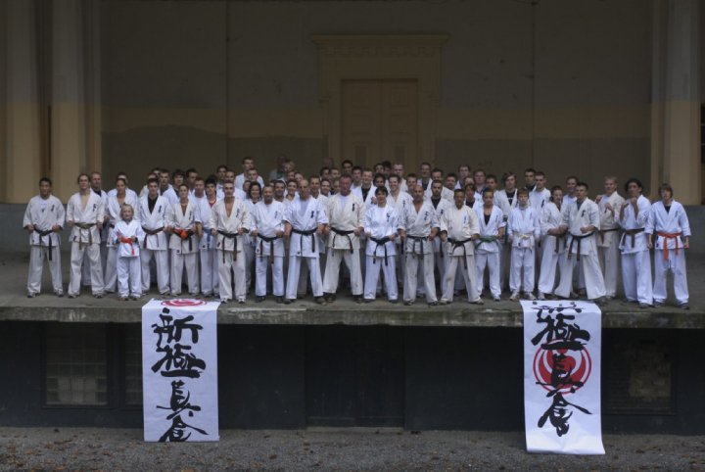](http://www.facebook.com/photo.php?pid=31075406&id=1020349209)

|  |  |  |  |  |  |  |  |  |  |  |  |  |  |  |  |  |  |  |  |  |
| --- | --- | --- | --- | --- | --- | --- | --- | --- | --- | --- | --- | --- | --- | --- | --- | --- | --- | --- | --- | --- |
| Het Knopen van de obi (gordel) Zoals je misschien gemerkt hebt is de gordel of band (obi) ongeveer 2,5 maal de omtrek van je middel. Dit is vanwege de speciale manier waarom de band wordt gedragen. Gebruik de volgende aanwijzingen om de band correct om je middel te knopen:   |  |  | | --- | --- | | tie_obi_1 | Vouw de band in tweeën met de uiteinden samen om het midden van je band te vinden. Plaats vervolgens het midden van de band op de buik net onder de navel. | | tie_obi_2 | Trek de band om je buik achter je rug. | | tie_obi_3 | Achter je rug, pak je nu de band aan je rechter kant en kruis deze onder de band die van je linker zijde komt. Trek beide uiteinden nu weer voor het midden je buik, zo dat het uiteinde dat nu aan je linkerzijde is onderlangs naar voren komt en het uiteinde aan je rechterzijde bovenlangs. | | tie_obi_4 | Zorg nu dat de band overal goed om je middel heen zit. De band mag niet gedraaid zitten en mag nergens kruisen. | | tie_obi_5 | Kruis nu het rechter uiteinde over het linker. | | tie_obi_6 | Duw nu het rechter uiteinde onder het linker uiteinde en het deel van de band dat al om je buik zat door omhoog. | | tie_obi_7 | Trek deze eerste knoop nu goed aan. | | tie_obi_8 | Pak nu het bovenste uiteinde van de band (nu ook aan de linker zijde) en buig het over het rechter uiteinde naar beneden. | | tie_obi_9 | Haal nu het rechter uiteinde onder het linker uiteinde door het gat (dat nu is ontstaan tussen de eerste knoop en het linker uiteinde) omhoog om de tweede knoop te maken.  Trek ook deze (tweede) knoop nu goed aan en zorg dat beide uiteinden even lang zijn. | | tie_obi_x | Als de aanwijzingen goed gevolgd zijn en de knoop is dus goed gelegd, dan moet de (buitenste) knoop een pijlvorm hebben die met de punt naar rechts wijst en beide uiteinden zijn nu even lang | |

# Karateterminologie

# 

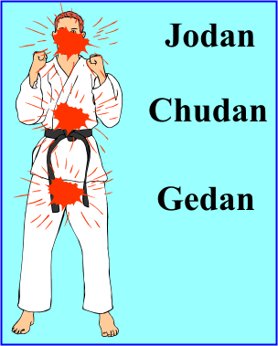

# Vitale delen

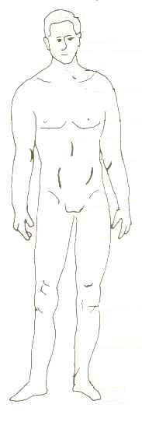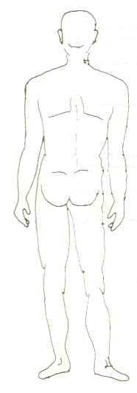

Vitale delen   
vooraan

Vitale delen   
achteraan

Slaap

Kin

Solar Plexus

Milt

Kruis

Hals

Lever

Nieren

# Oi en Gyaku

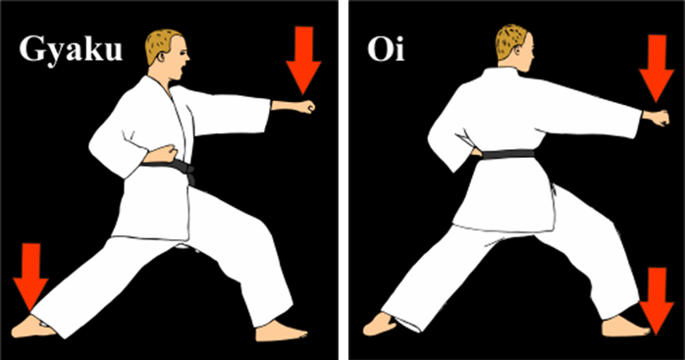

# handtechnieken

# Been- en voettechnieken

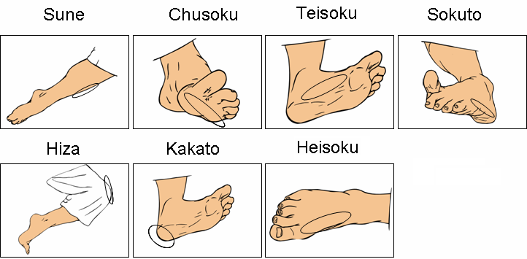

# Stamina

**3e kyu**  50x push-ups  
 100x sit-ups  
 50x squats

**4e kyu**  30x push-ups  
 50x sit-ups  
 40x squats

**5e kyu**  25x push-ups  
 45x sit-ups  
 35x squats

**6e kyu**  20x push-ups  
 40x sit-ups  
 30x squats

**7e kyu**  15x push-ups  
 30x sit-ups  
 25x squats

**8e kyu**  15x push-ups  
 30x sit-ups  
 25x squats

**9e kyu**  10x push-ups  
 20x sit-ups  
 20x squats

**10e kyu** 10x push-ups  
 20x sit-ups  
 20x squats

**1e kyu**  60x push-ups

30x push-ups op 5 vingers  
150x sit-ups  
150x squats

**2e kyu**  50x push-ups

20x push-ups op 5 vingers  
100x sit-ups  
100x squats

**Shodan** 60x push-ups

30x push-ups op 5 vingers  
150x sit-ups  
150x squats

**Nidan**  60x push-ups

30x push-ups op 5 vingers  
150x sit-ups  
150x squats

**Sandan** 60x push-ups

30x push-ups op 5 vingers  
150x sit-ups  
150x squats

Vanaf 2e Kyu worden de examens afgelegd voor de Technische Commissie van de BKKO/BSKO, zowel op het North Sea Camp of het Mountain Camp. Fysieke handicaps dienen door een medisch attest gestaafd. Vanaf deze graad worden de kandidaten geacht in staat te zijn om les te geven.

Wijzigingen voorbehouden

# Sanbon kumite & Renraku

**9e Kyu***Sanbon kumite*

In zenkutsu dachi  
Aanval: seiken oi tsuki jodan Verdediging: seiken jodan uke  
Aanval: seiken oi tsuki chudan Verdediging: seiken chudan uchi uke  
Aanval: seiken oi tsuki gedan Verdediging: Seiken mae gedan barai, gevolgd door

seiken guaku tsuki chudan + seiken mae gedan barai

**8e kyu**

*Renraku*

In juji kamai

1. mae geri chudan chusoku (AB), seiken gyaku tsuki chudan.

2. seiken chudan soto uke, seiken gedan barai, seiken gyaku tsuki chudan.

*Draaien met seiken chudan uchi uke.*

**5e kyu**

*Renraku*

In juji kamai

1. mae geri chudan chusoku (AB), yoko geri chudan sokuto (AB), ushiro geri Chudan (AB), seiken gyaku tsuki chudan.

**2e kyu**

*Renraku*

In juji kamai achterwaards schuiven, Seiken mae gedan barai, schuifpas voorwaards met Seiken ago uchi gevolgd met een Seiken chudan gyaku tsuki, stap voorwaards met Hiza ganmen geri, stapvoorwaards met Mae geri chudan, gevolgd door een Mawashi geri chudan, Ushiro geri chudan, Mae gedan barai en Seiken chudan gyaku tsuki.

**1e kyu**

*Renraku*

In juji kamai hoofd steeds beschermen met 1 hand.

1. Seiken oi tsuki, Seiken gyaku tsuki,   
   seiken oi tsuki, Shita tsuki
2. Mawashi geri (VB), Seiken oi tsuki,  
   Seiken gyaku tsuki, Mawashi geri (AB)

**Shodan**

*Renraku*

In juji kamai links uitvallen

(AB) Mawashi Geri, 2. Ushiro Mawashi Geri, 3. Jodan Mae Geri, 4. Mawashi Geri, 5. Ushiro Mawashi Geri

**(AB): achterste been  
(VB): voorste been**

# Syllabus volwassenen

Deze syllabus is bestemd voor senioren vanaf 15 jaar. Op de leeftijd van 15 jaar zullen de junioren automatisch overgaan naar een senior kyu graad, zoals weergegeven in het schema hieronder. Als uitzondering kan er een evaluatie gebeuren door de clubhouder of hoofdlesgever om eventueel een junior vroeger te laten overgaan naar het senior kyu-systeem. Deze mogelijke evaluatie periode zal zijn vanaf 13 jaar tot 15 jaar. De zwarte gordel of shodan graad kan pas bekomen worden op de leeftijd van 18 jaar.

Clubhouders of hoofdlesgevers, ongeacht hun graad, mogen examen afnemen tot 2e Kyu. Vanaf dan wordt de examencommissie bevoegd. Shodan en hogere examens kunnen enkel op kampen afgelegd worden. Enkel herkansing voor deze graden zijn mogelijk voor de examencommissie.

Meer dan de termijn is het aantal trainingen tot het volgende examen van belang. Het minimaal aantal trainingen binnen een periode is bedoeld om enkel regelmatig trainende karatekas voor te dragen en de grootst mogelijke slaagkans te verzekeren. Het is enkel de clubhouder of hoofdlesgever in de club die beslist of een karateka aan een examen mag deelnemen. Deze clubhouder of hoofdlesgever wordt daarbij ook verantwoordelijk geacht voor de kwaliteit van het examen eveneens voor de kwaliteit van de karateka

|  |  |  |
| --- | --- | --- |
| **Schema: Senior graden met minimale tijd en deelgenomen trainingen.** | | |
| Senior Kyu graad | Tijd tussen examen  (minimaal) | Aantal deelgenomen trainingen (minimaal) |
| 10 kyu | 4 - 6 maanden | 20 |
| 9 kyu | 4 - 6 maanden | 20 |
| 8 kyu | 4 - 6 maanden | 20 |
| 7 kyu | 4 - 6 maanden | 20 |
| 6 kyu | 4 - 6 maanden | 20 |
| 5 kyu | 4 - 6 maanden | 20 |
| 4 kyu | 4 - 6 maanden | 20 |
| 3 kyu | 6 – 9 maanden | 40 |
| 2 kyu | 6 - 9 maanden | 40 |
| 1 kyu | 1 jaar | 80 + 1 kamp of stage + kumitewedstrijd |
| Shodan | 1 jaar | 80 + 1 kamp of stage + kumitewedstrijd |
| Nidan | 2 jaar | 120 + 2 kampen of stages |
| Sandan | 3 jaar | 150 + 3 kampen of stages |
| Yondan en hoger | 4 jaar | Enkel op voordragen van Country Representative en door EKO technisch directeur |

|  |  |  |
| --- | --- | --- |
| **10de Kyu (oranje gordel)** | | |
| **Standen** | **Stoten** | **Blokkering** |
| Fudo Dachi Yoi Dachi Zenkutsu Dachi (Ido-geiko, Mawate, Naore) | Seiken Oi Tsuki (Jodan, Chudan, Gedan) (in zenkutsu dachi) Seiken Morote Tsuki (Jodan, Chudan, Gedan) (in zenkutsu dachi) | Seiken Jodan Uke Seiken Mae Gedan Barai |
| **Trappen** | **Kata** | ***Kumite*** |
| Hiza Ganmen Geri Kin Geri |  |  |
| **Algemeen** | | |
| Het opvouwen en correct dragen van de gi De betekenis van Kyokushin De dojo-etiquette  Tellen tot 10 in het Japans  Het correct groeten | | |

|  |  |  |
| --- | --- | --- |
| **9de Kyu (oranje gordel met streep)** | | |
| **Standen** | **Stoten** | **Blokkering** |
| Sanchin Dachi (Ido-geiko, Mawate, Naore) Kokutsu Dachi (Ido-geiko, Mawate, Naore) Musubi Dachi | Seiken Ago Uchi Seiken Gyaku Tsuki (Jodan, Chudan, Gedan) | Seiken Chudan Uchi Uke (in zenkutsu dachi) Seiken Chudan Soto Uke (in zenkutsu dachi) |
| **Trappen** | **Kata** | ***Kumite*** |
| Mae Geri Chudan Chusoku | Taikyoku Sono Ichi  Taikyoky Sono Ni | Sanbon Kumite  (**Tori**: 1. Jodan Oi Tsuki, 2. Chudan Oi Tsuki, 3. Gedan Oi Tsuki) (**Uke**: 1. Jodan Uke, 2. Chudan Soto Uke, 3. Gedan Barai gevolgd met Chudan Gyaku Tsuki en Gedan Barai) |
| **Ademhaling** | **Algemeen** | |
| Nogare (Omote en in Ura) | De geschiedenis van Kyokushin | |

|  |  |  |
| --- | --- | --- |
| **8ste Kyu (blauwe gordel)** | | |
| **Standen** | **Stoten** | **Blokkering** |
| Kiba Dachi (Ido-geiko, Mawate, Naore) | Shita Tsuki Jun Tsuki (Jodan, Chudan, Gedan) Tate Tsuki (Jodan, Chudan, Gedan) | Seiken Morote Chudan Uchi Uke Seiken Chudan Uchi Uke/Gedan Barai |
| **Trappen** | **Kata** | ***Kumite*** |
| Mae Geri Jodan Ago Mae Geri | Taikyoku Sono San | Yakusoku Ippon Kumite  (Gedeeltelijk voorbereid gevecht. Tori vertelt waarmee hij aanvalt, Uke verdedigt met de technieken die hij wil) |
| ***Ren Raku*** | | |
| **A.** Mae Geri Chudan Chusoku, Seiken Gyaku Tsuki  **B.** Seiken Chudan Soto Uke, Seiken Mae Gedan Barai, Seiken Gyaku Tsuki | | |

|  |  |  |
| --- | --- | --- |
| **7de Kyu (blauwe gordel met streep)** | | |
| **Standen** | **Stoten** | **Blokkering** |
| Neko Ashi Dachi | Tetsui Komekami Uchi Tetsui Oroshi Ganmen Uchi Tetsui Hizo Uchi Tetsui Yoko Uchi (Jodan, Chudan, Gedan) | Seiken Mawashi Gedan Barai Shuto Mawashi Uke (in Kokutsu Dachi) |
| **Trappen** | **Kata** | ***Kumite*** |
| Mae Chusoku Keage Teisoku Mawashi Soto Keage Haisoku Mawashi Uchi Keage Sokuto Yoko Keage | Pinan Sono Ichi | Jiyu Kumite (5 x 2 minuten) |
| **Ademhaling** | **Algemeen** | |
| Ibuki Sankai |  | |

|  |  |  |
| --- | --- | --- |
| **6de Kyu (gele gordel)** | | |
| **Standen** | **Stoten** | **Blokkering** |
| Tsuru Ashi Dachi | Uraken Shomen (Ganmen) Uchi Uraken Sayu (Ganmen) Uchi Uraken Hizo Uchi Uraken Mawashi Uchi Nihon Nukite (Me Tsuki) Yohon Nukite (Jodan, Chudan) | Seiken Juji Uke (Jodan, Gedan) (in zenkutsu dachi) |
| **Trappen** | **Kata** | ***Kumite*** |
| Kansetsu Geri (in Tsuru Ashi Dachi) Chudan Yoko Geri (Sokuto) (in Tsuru Ashi Dachi) Gedan Mawashi Geri (Haisoku, Chusoku) | Pinan Sono Ni | Jiyu Kumite (5 x 2 minuten) |

|  |  |  |
| --- | --- | --- |
| **5de Kyu (gele gordel met streep)** | | |
| **Standen** | **Stoten** | **Blokkering** |
| Moro Ashi Dachi (Ido-geiko, Mawate, Naore) | Shotei Uchi (Jodan, Chudan, Gedan) Jodan Hiji (Ate) Uchi | Shotei Uke (Jodan, Chudan, Gedan) |
| **Trappen** | **Kata** | ***Kumite*** |
| Chudan Mawashi Geri (Haisoku, Chusoku) Chudan Ushiro Geri | Pinan Sono San | Jiyu Kumite (5 x 2 minuten) |
| **Algemeen** | ***Ren Raku*** | |
|  | **1.** Mae Geri Chudan Chusoku  **2.** Chudan Yoko Geri (Sokuto)  **3.** Ushiro Geri Chudan  **4.** Seiken Chudan Gyaku Tsuki) | |

|  |  |  |
| --- | --- | --- |
| **4de Kyu (groene gordel)** | | |
| **Standen** | **Stoten** | **Blokkering** |
| Heisoku Dachi Heiko Dachi Uchi Hachi Ji Dachi | Shuto Sakotsu Uchi Shuto Yoko Ganmen Uchi Shuto Uchi Komi Shuto Hizo Uchi Shuto Jodan Uchi Uchi | Shuto Jodan Uke Shuto Chudan Soto Uke Shuto Chudan Uchi Uke Shuto Mae Gedan Barai Mawashi Uke Shuto Jodan Uchi Uke |
| **Trappen** | **Kata** | ***Kumite*** |
| Jodan Yoko Geri Jodan Mawashi Geri (Haisoku, Chusoko) Jodan Ushiro Geri | Sanchin No Kata Sokugi Taikyoku Sono Ichi Sokugi Taikyoku Sono Ni Sokugi Taikyoku Sono San | Jiyu Kumite (5 x 2 minuten) |
| **Algemeen** | | |
| Algemene vragen over Karate | | |

|  |  |  |
| --- | --- | --- |
| **3de Kyu (groene gordel met streep)** | | |
| **Standen** | **Stoten** | **Blokkering** |
| Kake Dachi (Ido-geiko, Mawate, Naore) | Chudan Hiji (Ate) Uchi Age Hiji (Ate) Uchi (Jodan, Chudan) Ushiro Hiji (Ate) Uchi Oroshi Hiji (Ate) Uchi Chudan Mae Hiji (Ate) Uchi | Shuto Juji Uke (jodan, gedan) (in zenkutsu dachi) |
| **Trappen** | **Kata** | ***Kumite*** |
| Mae Kakato Geri (Jodan, Chudan, Gedan) | Pinan Sono Yon | Jiyu Kumite (10 x 2 minuten) |

|  |  |  |
| --- | --- | --- |
| **2de Kyu (bruine gordel)** | | |
| **Standen** | **Stoten** | **Blokkering** |
|  | Hiraken Tsuki (Jodan, Chudan) Hiraken Oroshi Uchi Haishu Uchi (Jodan, Chudan) Hiraken Mawashi Uchi Age Jodan Tsuki Koken Uchi (Jodan, Chudan, Gedan) | Koken Uke (Jodan, Chudan, Gedan) |
| **Trappen** | **Kata** | ***Kumite*** |
| Tobi Mae Geri Tobi Nidan Geri | Pinan Sono Go Gekisai Dai | Jiyu Kumite (15 x 2 minuten) |
| **Algemeen** | **Ren Raku** | |
| Begrijpen en demonstratie van Karate warm-up's | **1.** Seiken Mae Gedan Barai (achterwaarts) **2.** Seiken Ago Uchi (voorwaarts) **3.** Seiken Chudan Gyaku Tsuki **4.** Hiza Ganmen Geri **5.** Mae Geri Chusoku Chudan **6.** Mawashi Geri Chusoku Chudan **7.** Ushiro Geri Chudan **8.** Seiken Mae Gedan Barai **9.** Seiken Chudan Gyaku Tsuki | |

|  |  |  |
| --- | --- | --- |
| **1e Kyu (bruine gordel met streep)** | | |
| Standen | Stoten | Blokkering |
|  | Ryuto Ken Tsuki (Jodan, Chudan) Naka Yubi Ippon Ken Tsuki (Jodan, Chudan) Oya Yubi Ippon Ken Uchi (Jodan, Chudan) Hitosashi Yubi Ippon Ken Tsuki (Jodan, Chudan) | Kake Uke Chudan Haito Uchi Uke |
| Trappen | Kata | ***Kumite*** |
| Jodan Uchi Haisoku Geri Oroshi Uchi Kakato Geri Tobi Yoko Geri Oroshi Soto Kakato Geri | Yantsu Tsuki No Kata | Jiyu Kumite (20 x 2 minuten) |
| Ren Raku | | |
| **A.** Seiken Chudan Oi Tsuki, Seiken Chudan Gyaku Tsuki, Seiken Chudan Oi Tsuki, Seiken Shita Tsuki **B.** Jodan Mawashi Geri (voortste been), Oi Tsuki, Gyaku Tsuki, Jodan Mawashi Geri (achterste been) | | |

|  |  |  |
| --- | --- | --- |
| **Shodan (1e zwarte gordel)** | | |
| **Standen** | **Stoten** | **Blokkering** |
|  | Morote Haito Uchi (Jodan, Chudan) Haito Uchi (Jodan, Chudan, Gedan) | Verschillende manieren om met de benen te blokken Morote Kake Uke (Jodan, Chudan) Osa Uke Morote Haito Uchi Uke |
| **Trappen** | **Kata** | ***Kumite*** |
| Kake Geri (Kakato) (Jodan, Chudan) Ushiro Mawashi Geri (Jodan, Chudan, Gedan) | Tensho Saiha Ura Taikyoku Sono Ichi  Ura Taikyoku Sono Ni  Ura Taikyoku Sono San | Jiyu Kumite (30 x 2 minuten) |
| **Ren Raku** | **Algemeen** | |
| 1. Mawashi Geri 2. Ushiro Mawashi Geri 3. Jodan Mae Geri 4. Mawashi Geri 5. Ushiro Mawashi Geri | Alle bovenvernoemde technieken correct uitvoeren met nog meer  spirit en techniek dan vereist voor 1e Kyu  Alle technieken ook in Gyaku kunnen uitvoeren Er wordt geen rekening gehouden met tijdelijke blessures | |

|  |  |  |
| --- | --- | --- |
| **Nidan (2de zwarte gordel)** | | |
| **Standen** | **Stoten** | **Blokkering** |
|  | Toho Uchi (Jodan) Keiko Uchi | Hiji Uke (Jodan, Chudan, Gedan) Gedan Shotei Morote Uke Gedan Shuto Morote Uke |
| **Trappen** | **Kata** | ***Kumite*** |
| Tobi Ushiro Geri Tobi Ushiro Mawashi Geri Tobi Mawashi Geri Age Kakato Ushiro Geri | Kanku Dai Gekisai Sho Seienchin Pinan Sono Ichi in Ura | Jiyu Kumite (40-man Kumite) |
| **Algemeen** | | |
| Testen van alle geleerde technieken en Kata | | |

|  |  |  |
| --- | --- | --- |
| **Sandan (3de zwarte gordel)** | | |
| **Trappen** | **Kata** | ***Kumite*** |
|  | Sushi Ho Garyu Seipai Pinan Sono Ni in Ura | Jiyu Kumite (50-man Kumite) |
| **Algemeen** | | |
| Kennis van Tamashiwara en de uitvoering ervan Testen van alle geleerde technieken en Kata | | |

# Boeken die je verder op weg helpen

## “The Shodan" Examen boek voor Shodan

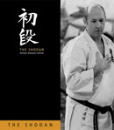ISBN 91-631-3861-1 Published 2003

Dit boek zal je helpen om de technieken tot en met Shodan te leren. In het boek “The Shodan” staan de technieken die je nodig hebt voor je examens tot en met Shodan. Met ongeveer 500 zwart wit foto’s van alle technieken en een kleine uitleg, in het Engels. Het doel hiervan is je door de basis technieken te leiden.

Te bestellen op: <http://www.shihancollins.com/nyhemsida/BooksDvd.html>

## “Kyokushin Kata” Kata boek

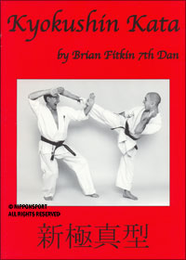Kataboek van Shihan Brian Fitkin.

Shihan Fitkins boek heeft 225 pagina’s waar elke kata duidelijk met foto’s wordt uitgebeeld. Elke techniek wordt beschreven in het Engels

# 

**Streef er niet naar de antwoorden te leren kennen,   
maar de vragen te begrijpen.**

10e en 9e kyu

# 

In karate start de leerling met een witte gordel. Volharding in deze sport zal uiteindelijke resulteren in een zwarte band. Een witte band wordt zwart na jaren lang oefenen in zweet en stof. De witte gordel symboliseert het verlangen van de student naar hogere graden. Dit in vergelijking met de witte kleur, welke alle lichtgolven reflecteert maar geen enkel absorbeert. Aangezien het reeds al het licht van de keurenspectrum bevat. Wit symboliseert uiteraard ook het zuivere. De nieuwe student traint volledig zuiver, gezien hij/zij totaal gebrek heeft aan ervaring. Na de zwarte gordel is de witte band de belangrijkste in het leven van de karateka die dan nog alle nieuwe technieken en reglementen en vereisten dient te absorberen, welke uiteindelijk zijn ganse leven kan veranderen.

# 10e Kyu

**oranje band**

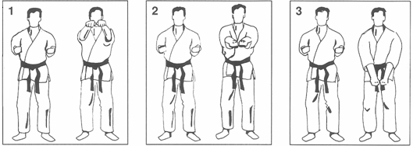

**Seiken Morote Tsuki Gedan**

**Seiken Morote Tsuki Chudan**

**Seiken Morote Tsuki Jodan**

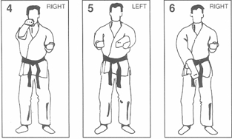

**Seiken Oi  
Tsuki Chudan**

**Seiken Oi  
Tsuki Gedan**

**Seiken Oi  
Tsuki Jodan**

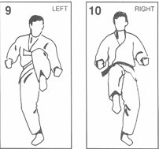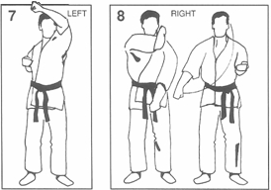

**Kin Geri**

**Hiza Gammen  
Geri**

**Seiken Mai Gedan Barai**

**Seiken Jodan  
Uke**

# 9e Kyu

**oranje band**

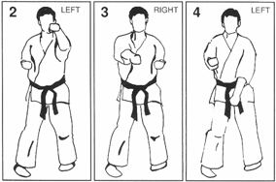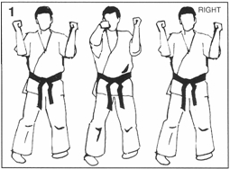

**Seiken Ago Jodan  
Uchi**

**Seiken Gedan  
Gyaku Tsuki**

**Seiken Jodan  
Gyaku Tsuki**

**Seiken Chudan   
Gyaku Tsuki**

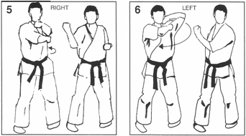

**Seiken Soto Uke**

**Seiken Uchi Uke**

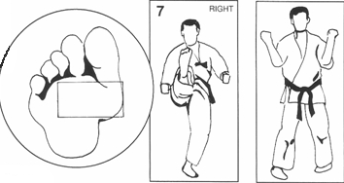

**Chudan Mai Geri Chusoku**

**Chusoku bal van de voet**

# 

8e en 7e kyu

**Het omzetten van het geleerde noemen we kennis en   
het juiste gebruik van deze kennis wordt wijsheid genoemd.**

# 

Na de oranje band komt de blauwe band. In het Japans is de graad bekend als *mizo iro-obi* of de waterkleurgraad. De karateka die met de blauwe gordel traint, ontwikkelt een basiseigenschap om beweeglijk te reageren voortgaande op bepaalde prikkels, zoals water de vorm aanneemt van een daarop varende boot. De karateka dient zowel fysiek als mentaal flexibel te zijn. Naast opeenvolgende posities, vorm, snelheid, kracht en reflex werkt hij voornamelijk aan zijn coördinatie. Hij leert balans en technieken in alle omstandigheden controleren.

# 8e Kyu

**blauwe band**

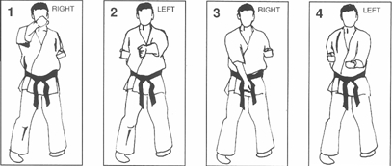

**Shita Tsuki**

**Tate Tsuki  
Gedan**

**Tate Tsuki  
Chudan**

**Tate Tsuki  
Jodan**

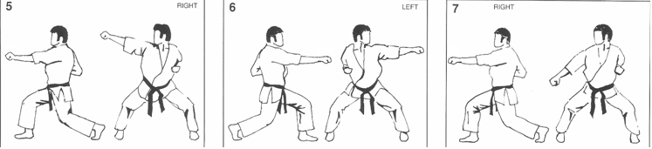

**Jun Tsuki Gedan**

**Jun Tsuki Chudan**

**Jun Tsuki Jodan**

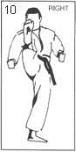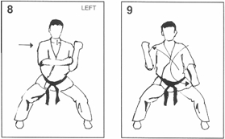

**Jodan Mai Geri   
Chusoku**

**Seiken Chudan Uchi Uke Gedan Barai**

**Seiken Morote Chudan Uchi Uke**

# 7e Kyu

**blauwe band**

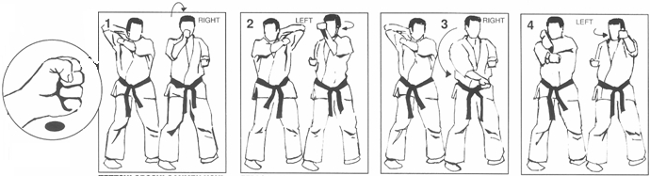

**Tettsui**hamervuist

**Tettsui Yoko   
Uchi Jodan**

**Tettsui Hizo  
Uchi**

**Tettsui Kome   
Kami**

**Tettsui Oroshi  
Gammen Uchi**

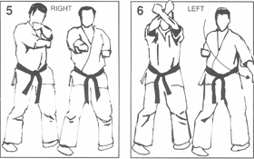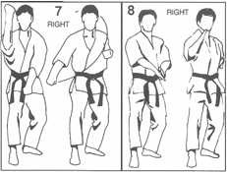

**Seiken Mawashi  
Gedan Barai**

**Shuto Mawashi  
Uke**

**Tettsui Yoko   
Uchi Chudan**

**Tettsui Yoko   
Uchi Gedan**

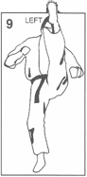

**Mai Chusoku  
Keage**

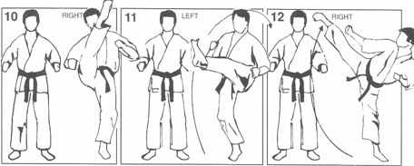

**Teisoku Mawashi  
Soto Keage**

**Heisoku Uchi  
Keage**

**Sokuto Yoko  
Keage**

# 

6e en 5e kyu

**Hij die andere overwint, is sterk.   
Hij die zichzelf overwint, is machtig**

# 

Na maanden intensief trainen, wordt de gele gordel verworven. De gele kleur verwijst naar het vuur. Volgens de Japanse filosofie en de krijgskunsttradities is het centrum van de fysieke creatieve energie en het psychische balanscentrum gesitueerd juist onder de navel, gekend onder de Japanse naam *Hara*, daar waar de obi geknoopt is. Deze knoop symboliseert trouwens het samenbinden van lichaam en geest, in voorbereiding op de oefeningen. Vanaf de gele band dient de karateka niet alleen fysische training in acht te nemen. Met name balans en coördinatie, maar bovendien ook de psychologische aspecten van de training, o.a. waarneming, bewustzijn en geldingsdrang. Volgens de Japanse filosofie maakt het vuurelement ons bewust van de dynamische kracht van de wil van karate. Studenten met een gele gordel beginnen stilaan hun mogelijkheden te kennen. En beginnen hun techniek te verfijnen. De gele bandkarateka gaat zijn technieken verwerven met snelheid. Met de gele band dienen zij ook te realiseren dat de geest het lichaam controleert. De gele gordel is de laatste van de beginnersgraden.

# 6e Kyu

**gele band**

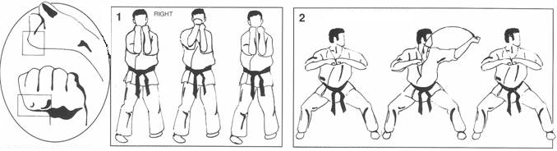

**Uraken Sayu Gammen Uchi**

**Uraken Gammen Uchi**

**Uraken**omgedraaide   
vuist

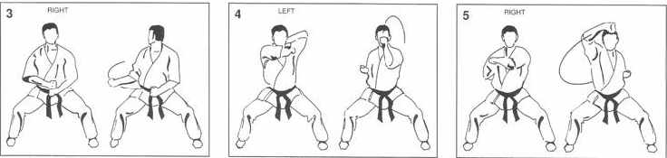

**Uraken Oroshi Gammen  
Uchi**

**Uraken Hizo  
Uchi**

**Uraken Mawashi  
Uchi**

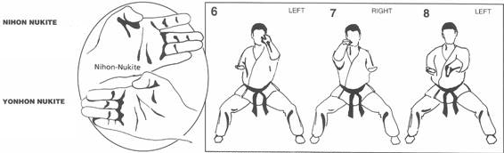

**Nihon Nukite**

**Yohon Nukite  
Chudan**

**Yohon Nukite  
Jodan**

**Nihon Nukite  
(me tsuki)**

**Yonhon Nukite**

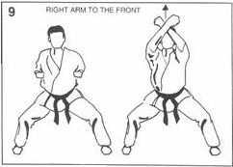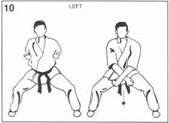

**Seiken Juji Uke Gedan**

**Seiken Juji Uke Jodan**

**Seiken Juji Uke Jodan**

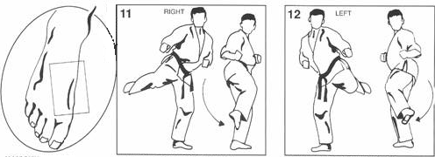

**Geadan Mawashi Geri Chusoku**

**Geadan Mawashi Geri Heisoku**

**Heisoku**

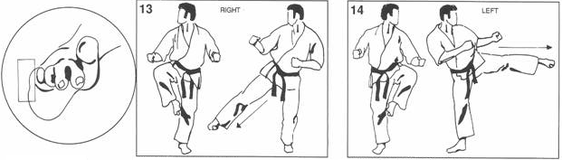

**Yoku Geri Chudan (Sukuto)**

**Kansetsu Geri (Sukuto)**

**Sukuto**

# 5e Kyu

**gele band**

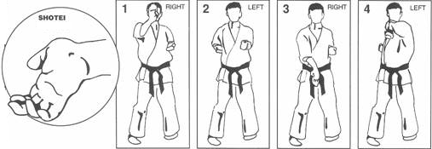

**Shotei   
handpalm**

**Jodan Hiji  
Ate**

**Shotei Uchi   
Gedan**

**Shotei Uchi   
Chudan**

**Shotei Uchi   
Jodan**

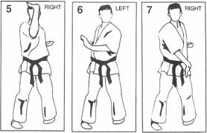

**Shotei Uke   
Chudan**

**Shotei Uke   
Jodan**

**Shotei Uke   
Gedan**

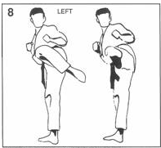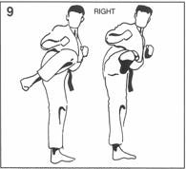

**Chudan Mawashi Geri Heisoku**

**Chudan Mawashi Geri Chusoku**

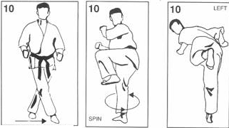

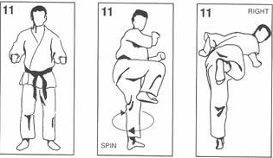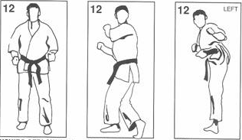

**Chudan  
Ushiro Geri** (methode 3**)**

**Chudan  
Ushiro Geri** (methode 2**)**

**Chudan  
Ushiro Geri** (methode 1**)**

# 

4e en 3e kyu

**Als je de weg verliest, leer je hem kennen**

# 

De groene gordel is de eerste van de hogere graden. Groen is een combinatie van geel (vuurelement) en blauw (waterelement). Het is de graad van gevoel en timing. De groene bandkarateka dient thans zijn technieken op het juiste ogenblik en met het maximum effect aan te wenden. Hij zou probleemloos en met weinig inspanning de technieken nagenoeg perfect moeten kunnen uitvoeren.

# 4e Kyu

**groene band**

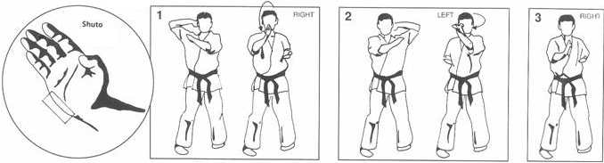

**Shuto Uchi  
Komi**

**Shuto Yoko Gammen  
Uchi**

**Shuto Sakotsu  
Uchi**

**Shuto  
Meskant van   
het hand**

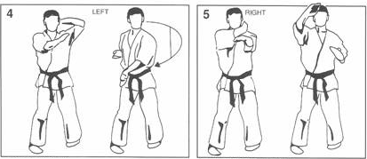

**Shuto Jodan Uchi  
Uchi**

**Shuto Hizo  
Uchi**

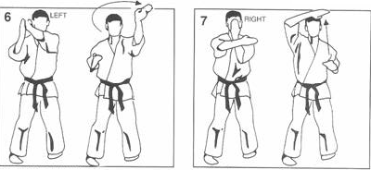

**Shuto Jodan Uke**

**Shuto Jodan Uchi  
Uke**

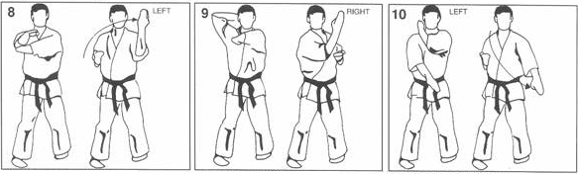

**Shuto Mai Gedan  
Barai**

**Shuto Chudan Soto  
Uke**

**Shuto Chudan Uchi  
Uke**

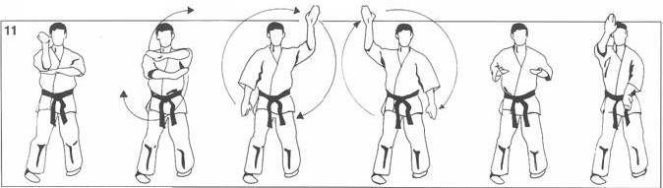

**Shuto Mai Mawashi Uke**

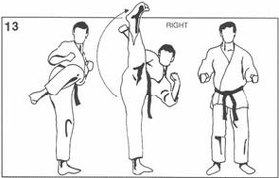

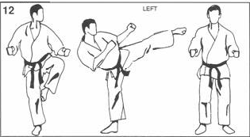

**Jodan Mawashi Geri   
Chusoku**

**Jodan Yoko Geri Sokuto**

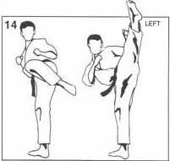

**Jodan Mawashi Geri   
Heisoku**

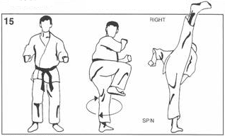

**Jodan Ushiro Geri   
Heisoku**

# 3e Kyu

**groene band**

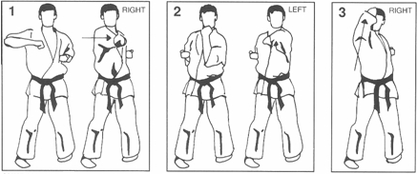

**Ago Hiji Ate  
Jodan**

**Chudan Mai Hiji Ate**

**Chudan Hiji Ate**

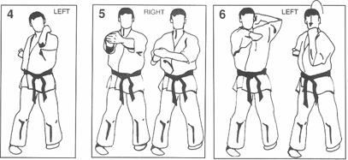

**Oroshi Hiji Ate**

**Ushiro Hiji Ate**

**Ago Hiji Ate  
Chudan**

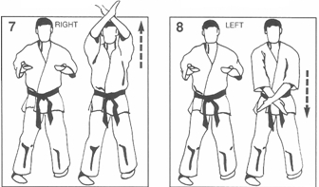

**Shuto Juji Uke   
Gedan**

**Shuto Juji Uke   
Jodan**

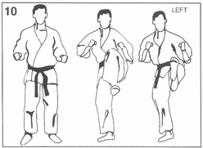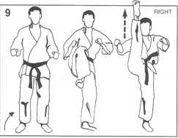

**Mai Kakato Geri Jodan**

**Mai Kakato Geri Chudan**

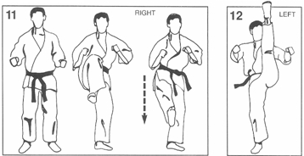

**Jodan Ago Geri**

**Mai Kakato Geri Gedan**

# 

2de en 1e kyu

**Het maakt niet uit hoe sterk je rivaal is, het juiste zal altijd winnen**

De bruine gordel is de laatste gekleurde gordel die een student verwerft op weg naar zwart. Hier moet de leerling niet alleen bewijzen dat hij de geleerde technieken zelf beheerst, ook moet hij deze meer en meer doorgeven aan anderen. Door vaker zelf les te geven leert de karateka zin voor verantwoordelijkheid, leiding nemen en op correcte wijze al de verworven vaardigheden aan te leren aan de lageren in graad. Deze kleur is de voorbereiding op de zwarte gordel

# 2e kyu

**bruine band**

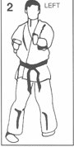

**Hiraken tsuki chudan  
chudan**

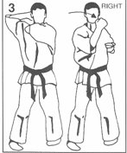

**Hiraken oroshi uchi**

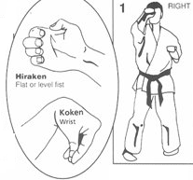

**Hiraken tsuki Jodan  
jodan**

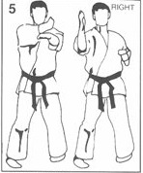

**Haishu jodan**

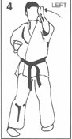

**Hiraken   
mawashi uchi**

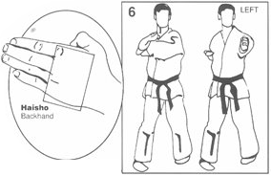

**Heishu chudan**

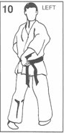

**Koken  
uchi gedan**

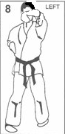

**Koken**

**uchi jodan**

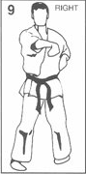

**Koken  
uchi chudan**

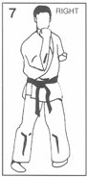

**Ago jodan   
tsuki**

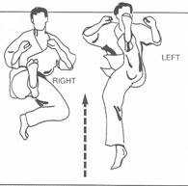

**Nidan tobi   
geri**

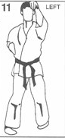

**Koken  
uke jodan**

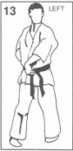

**Koken  
uke gedan**

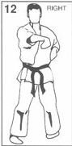

**Koken  
uke chudan**

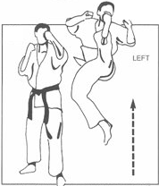

**Mai tobi geri 1**

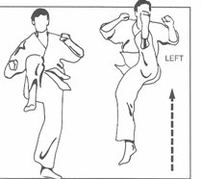

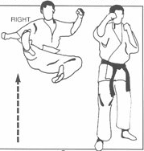

**Mai tobi geri 3**

**Mai tobi geri 2**

# 1e kyu

**bruine band**

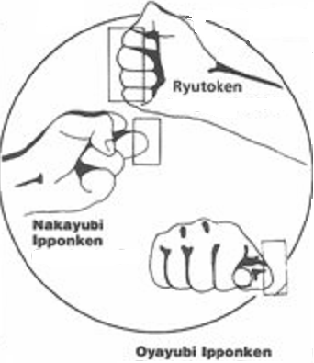

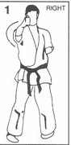

**Ryutoken  
tsuki jodan**

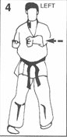

**Naka yubi  
ippon ken   
chudan**

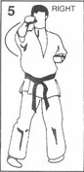

**Oya yubi  
ippon ken   
jodan**

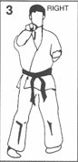

**Nakayubi  
ippon ken   
jodan**

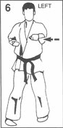

**Oya yubi  
ippon ken   
chudan**

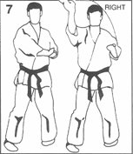

**Kaka uke jodan**

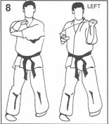

**Chudan haito uchi uke**

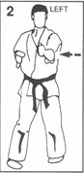

**Ryutoken  
tsuki chudan**

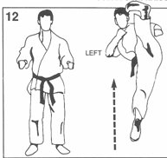

**Tobi yoko geri**

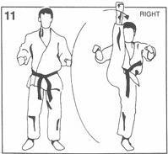

**Oroshi soto kakato geri**

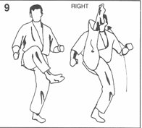

**Jodan uchi haisoku geri**

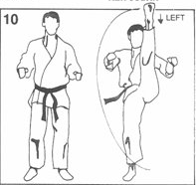

**Oroshi uchi kakato geri**

# 

1e tot 3e Dan

**Geloof hen die de waarheid zoeken,   
twijfel aan hen die ze gevonden hebben**

Yundansha. Pas nu bereikt de karateka zijn eerste doen, de zwarte gordel. De band symboliseert de inspanning die de karateka heeft moeten ondergaan om zijn doel te bereiken. Het is een kleurloze gordel, dewelke eigenlijk alle kleuren in zich verenigt. Zwart is de kleur van de kracht. Het bekomen van de Shodan wordt beschouwd als een nieuw begin en zeker niet als een eindpunt.

# Shodan

**Zwarte band**

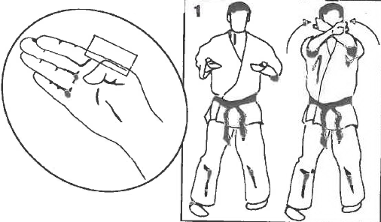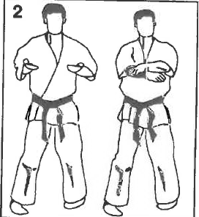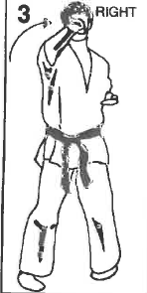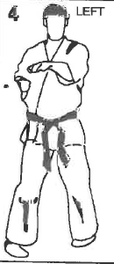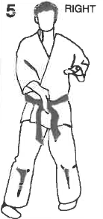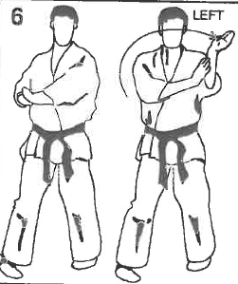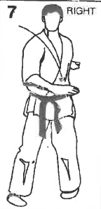

**Haito**

**Morote Haito Uchi Jodan**

**Morote Haito Uchi Chudan**

**Kake Uchi Jodan**

**Haito Uchi Chudan**

**Haito Uchi Gedan**

**Morote Kake Uchi Jodan**

**Osae uke**

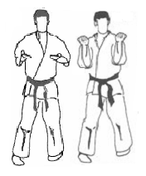

**Morote Haito Uchi Uke**

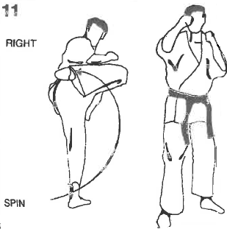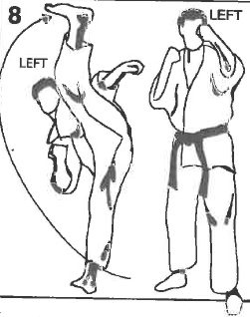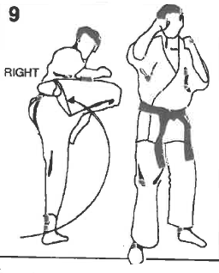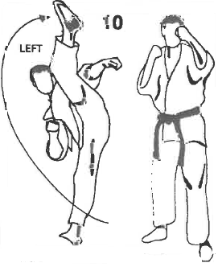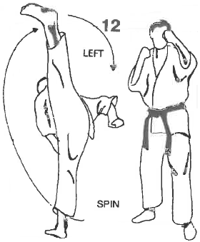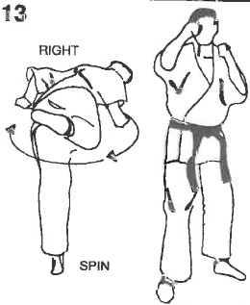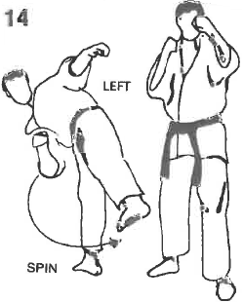

**Kake Geri Kakato Jodan**

**Kake Geri Kakato Chudan**

**Kake Geri Chusoku Jodan**

**Kake Geri Chusoku Chudan**

**Ushiro Mawashi Geri Jodan**

**Ushiro Mawashi Geri Chudan**

**Ushiro Mawashi Geri Gedan**

# Nidan

**Zwarte band**

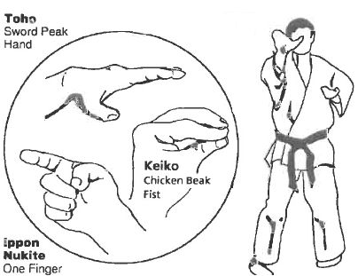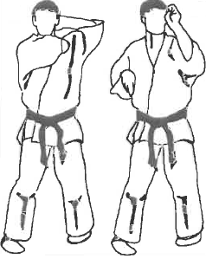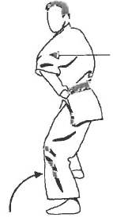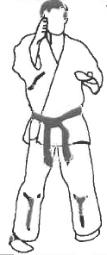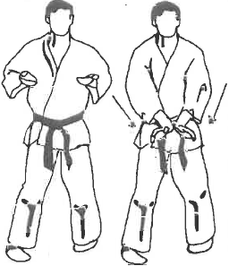

**Toho Uchi Jodan**

**Keiko Uchi**

**Ippon Nukite**

**Hiji Uke Chudan**

**Shotei Morote Gedan Uke**

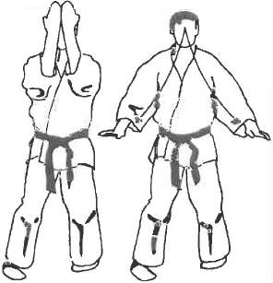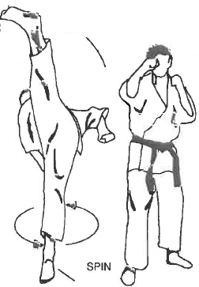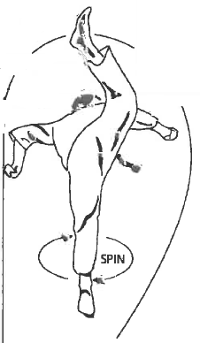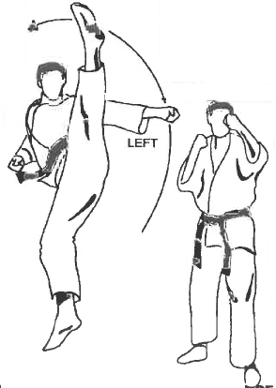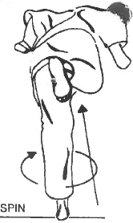

**Shuto Morote Gedan Uke**

**Tobi Ushiro Geri**

**Tobi Ushiro   
Mawashi Geri**

**Tobi Mawashi Geri**

**Age Kakato   
Ushiro Geri**

# Sandan

**Zwarte band**

# Dankwoord

*Eerst en vooral zou ik Sempai Rember Verbuyst willen bedanken, om mij de weg te wijzen naar het Kyokushin karate. Ook gaat mijn dank naar Sensei Marc Goyvaerts, Steven Van Camp en Stefan Horemans voor hun hulp en steun in het maken van dit boek. Als laatste zou ik Eddy Baelemans willen bedanken voor de talloze mooie foto’s!*

*Bronnen:*

*Kyokushin karate boek (1996) Sensei Rember Verbuyst*

[*www.asahi-dojo.be*](http://www.asahi-dojo.be)

[*www.shinkyokushin.be*](http://www.shinkyokushin.be)

[*www.masutatsuoyama.com*](http://www.masutatsuoyama.com) *http://theemptyhand.blogspot.com/2008\_02\_13\_archive.html*

*www.shihancollins.com/nyhemsida/syllabus.shtml*